Ühiskonna uurimine (Hess, Markson, Stein, 2000, lk 20-23)
Suur osa sotsioloogiast tegeleb igapäevaeluga, kus kehtib palju endastmõistetavaid arusaamu. Elu näitab aga, et seda, mis tundub olevat nii loomulik, tuleb ka uurida. Paljudel käibetõdedel pole seost tegelikkusega. Sotsioloogid teevad oma uurimistööd selleks, et mõista paremini ümbritsevat ühiskonda, et saaks vajadusel vastu võttu tarku otsuseid. Kuigi sotsioloogid pole alati edukad polliitika mõjutamisel, püüavad nad aru saada, kuidas sotsiaalseid fakte luuakse ja kuidas nad on omavahel seotud.
Teadmiseni jõudmiseks on kaks teed: subjektiivne ja objektiivne.
Subjektiivne teadmine tuleneb inidiviidist enesest, nt tema usust, osad teadmised rajanevad aga isiklikul vaatlusel. Isiklik teadmine võib olla erapoolik, sest inimesed ei pruugi alati rakendada tervet mõistust, vahel ka siis, kui vajalik info on olemas.
Objektiivne teadmine aga väldib erapoolikust. Objektiivse teadmise saamiseks tuleb kasutada teaduslikku meetodit, mis erinevalt usust ja inimese isiklikest tõekspidamistest eeldab:
1. objektiivet vaatlust,
2. täpseid mõõtmisi ja
3. uurimismeetodite ning –tulemuste täielikku avaldamist.
Siiski ei saa alati välistada uurija täielikku erapoolikust, sest mõnikord võivad uurija ootused mõjutada eksperimendi tulemusi. Objektiivusts aitavad saavutada mõõteriistad, mis jätavad võimalikult vähe ruumi oletustele. Sotsiaalteadustes kasutatavad uurimisvahendid, nagu küsimustikud, vaatluslehed ja intervjuu blanketid võimadlavad erinevatel vaatlejatel saada sarnaseid ja võrreldavaid tulemusi.
Mida uurida, on tavaliselt esimene probleem, mille ees uurija seisab. Kõike ei saa alati selgelt uurida ja otseselt mõõta, nt usklikkust, rahulolu abieluga, õnnelikkust jne. Üldistuste tegemist tuleb alustada loendatavate näitajatega. Näitajad, mida saab arvuliselt mõõta ja loendada, nimetatakse empiirilisteks andmeteks. Nt religioossuse mõõtmiseks ühiskonnas on kasutatud selliseid andmeid nagu jumalateenistustest osavõtt (see on objektiivselt mõõdetav).
Empiiriliste andmete kogumisel võib tekkida probleem: kas mõõtmisvahend annab korduvatel katsetel sama tulemuse (andmete usaldatavuse probleem)? Kui sama küsimus – kui tihti käite jumalateenistustel? – esitati mitmes eri uurimuses ja sarnane protsent vastajatest andis sama vastuse, siis ilmneb, et küsimus on usaldatav.
Et olla kindel täpsete tulemuste saamises, peab uurija esitama õigeid küsimusi õigetele inimestele. Sotsioloogias nimetatakse väljavõtet huvipakkuva elanikkonna hulgast valimiks.
Iga teadlase kohustus on teha uurimistulemused oma kolleegidele kättesaadavaks. Läbiviidud uuringu kokkuvõte peab sisaldama infot selle kohta, keda uuriti, mida ja kuidas mõõdeti ning milliseid statistilisi meetodeid kasutati.

Sotsiaalteaduste teaduslikkus (Hess, Markson, Stein, 2000, lk 23-24)
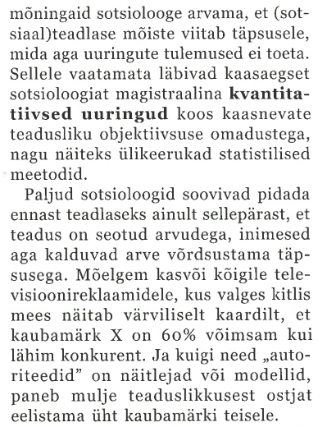
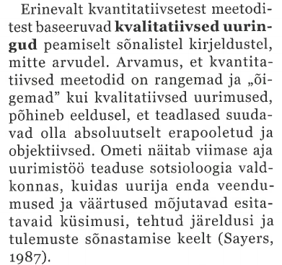
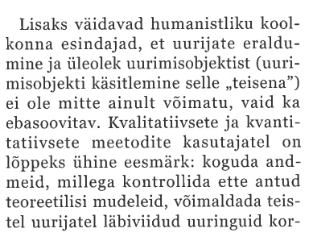

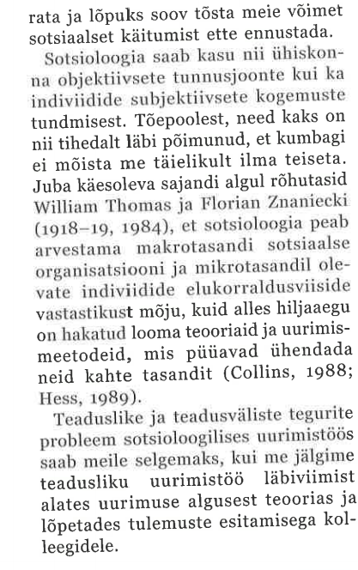

Kasutatud allikas
B. B. Hess, E. W. Markson, P. J. Stein. Sotsioloogia. Tallinn, Külim 2000

